Министерство образования и молодежной политики Свердловской области

ГАПОУ СО «Екатеринбургский колледж транспортного строительства»

**Отчет по практической работе № 2**

**на тему: Проектирование базы данных «Сеть магазинов»**

Выполнил: Еремеев Павел Романович

Группа: ПР-23

Преподаватель: С.И. Овчинникова

2024

1. **Описание предметной области**

В данном проекте выполняется разработка реляционной базы данных для информационной системы «Сеть магазинов»

* 1. Постановка задачи.

Создать базу данных для сети магазинов., провести нормализацию. Созданная база данных должна содержать сведения о: магазине, владельце магазина, поставках и поставщике.

1. **Концептуальная модель базы данных.**

При разработке ER-диаграммы мы должны получить следующую информацию о предметной области:

* Список сущностей предметной области
* Список атрибутов сущностей
* Описание взаимосвязей между сущностями

После анализа мы выделили 4 сущности и одна таблица связи:

«Магазины», «Владельцы», «Поставки», «Поставщики» ,таблица связи- «Владельцы_Магазины». Следующим шагом мы определим атрибуты всех сущностей и выделим ключевые атрибуты. (табл.1)

*Таблица 1*

|  |  |  |  |  |  |  |
| --- | --- | --- | --- | --- | --- | --- |
| Магазины | Владельцы | Поставки | Поставщики | Владельцы_Магазины | | |
| ID_Магазина | ID_Владельца | ID_Поставки | ID_Поставщика | ID_Владельца | | |
| Название | ФИО | ID_Магазина | ФИО | ID_Магазина | | |
| Адрес | Адрес | ID_Поставщика | Адрес |
| Телефон | Телефон | Стоимость | Телефон |
| Уставной капитал | Размер вклада |  | | |  |
| Профиль | Номер регистрации |  | | |  |
|  | Дата регистрации |  | | |  |

Домены, из которых атрибуты берут свои значения, приведены в таблице. Здесь же приведены ограничения для атрибутов на уровне кортежей: повторяемость, обязательность и значения по умолчанию. (табл.2)

*Таблица 2*

|  |  |  |  |  |
| --- | --- | --- | --- | --- |
| Атрибуты | Ограничитель | Повторяемость | Обязательность | Значения по умолчанию |
| ID_Магазина | Не более 50 символов | - | + | 0 |
| Название | Не более 50 символов | - | + | 0 |
| Адрес | Не более 50 символов | - | + | - |
| Телефон | Не более 50 символов | - | + | - |
| Уставной капитал | - | - | + | - |
| Профиль | - | - | + | 0 |
| ID_Владельца | - | - | + | 0 |
| ФИО | - | - | + | 0 |
| Адрес | - | - | + | - |
| Телефон | Не более 50 символов | + | + | - |
| Размер вклада | Не более 10 символов | - | + | 0 |
| Номер регистрации | Не более 50 символов | + | - | - |
| Дата регистрации | - | + | + | - |
| ID_Владельца | Не более 50 символов | + | - | - |
| Стоимость | Не более 50 символов | + | - | - |
| Статус договора | Не более 50 символов | + | + | - |
| ФИО | Не более 50 символов | + | - | - |
| Адрес | Не более 50 символов | + | - | - |
| Телефон | Не более 50 символов | + | + | - |

Определим типы связей и построим начальную ER-модель данных (рисунок 1)

Владельцыы

Владельцы Магазинов

Магазиныы

Совершаются в

Делают

Поставкиы

Поставщикиы

*Рисунок 1*

Необходимо нормализовать базу данных до нормальной формы Бойса-Кодда (рисунок 2)

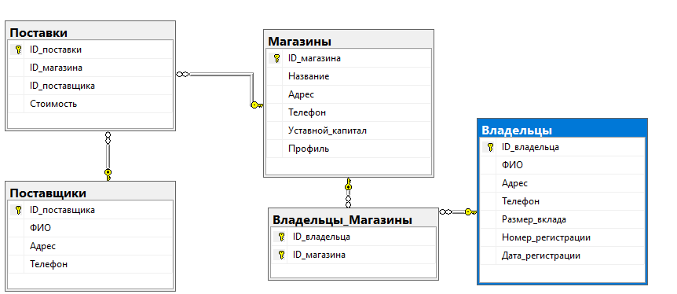

*Рисунок 2*

В физической модели каждой сущности будет соответствовать таблица базы данных, а каждому атрибуту – поле таблицы.

Таблица 1 «Магазины» (рисунок 3) 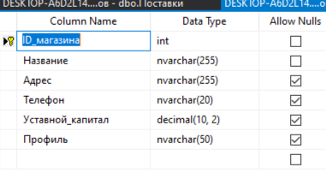

*Рисунок 3*

Таблица 2 «Поставщики» (рисунок 4)

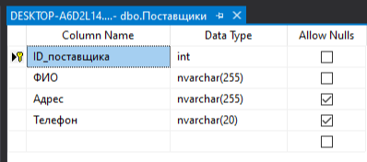

*Рисунок 4*

Таблица 3 «Поставки» (рисунок 5) 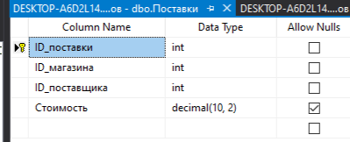

*Рисунок 5*

Таблица 4 «Владельцы» (рисунок 6)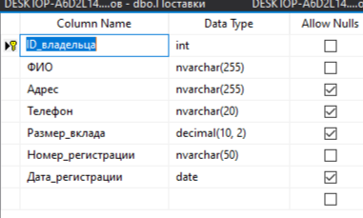

*Рисунок 6*

Таблица 5 «Владельцы_Магазины» (рисунок 7)

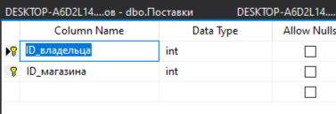

*Рисунок 7*

Заполняем таблицы:

«Магазины» (рисунок 8)

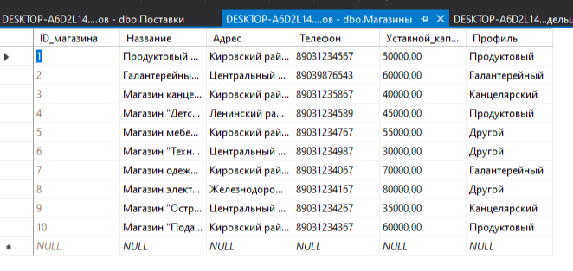

*Рисунок 8*

«Поставки» (рисунок 9)

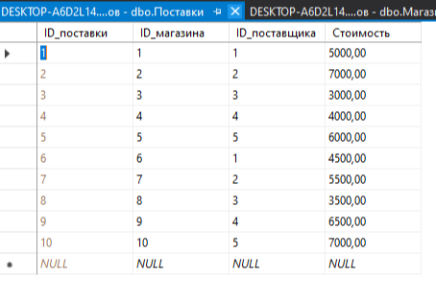

*Рисунок 9*

«Поставщики» (рисунок 10)

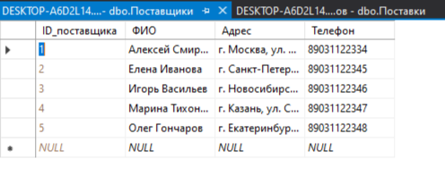

*Рисунок 10*

«Влвдельцы» (рисунок 11)

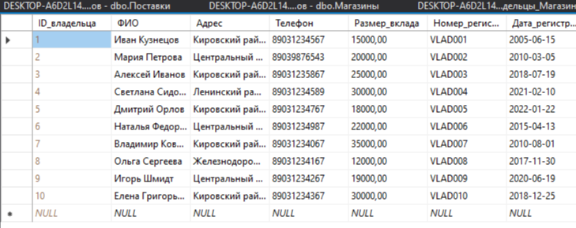

*Рисунок 11*

«Владельцы_Магазины» (рисунок 12)

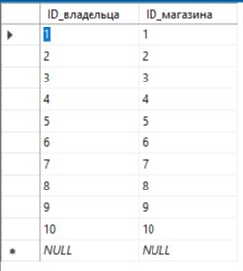

*Рисунок 12*

**Переходим к созданию запросов**

1. Определить самого молодого предпринимателя владеющего собственностью в районе Кировский

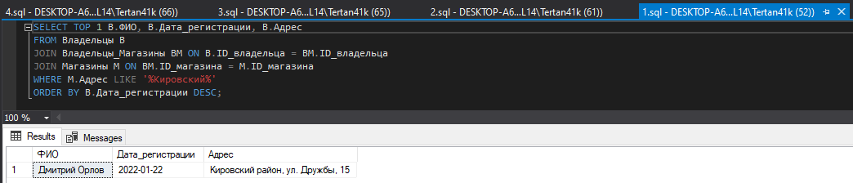

2) определить случаи когда регистрировалось владение лицами не достигшими 18 лет

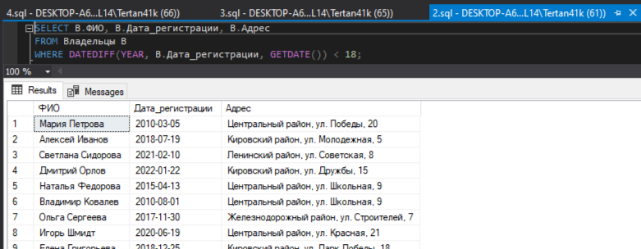

3) Определить случаи ,когда больше 50% уставного капитала магазина внесено предпринимателем, проживающим в другом районе

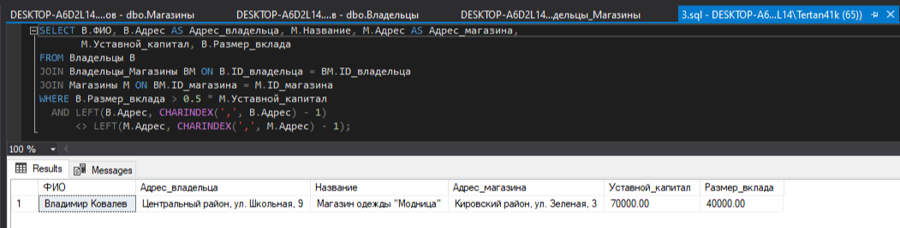

4) Вывести список профилей магазина, которыми владеет предприниматель «Кузнецов» в порядке убывания вложенного в них капитала

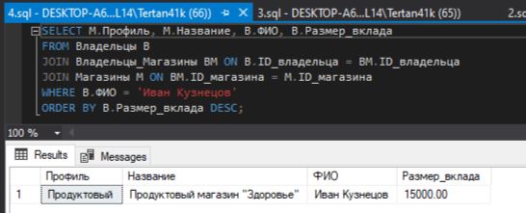

Вывод:

В ходе данной практической работы была проведена работа по созданию базы данных для сети магазинов и по созданию запросов по таблицам этой базы